มกุล 3

ระบบธนาคาร

วัตถุประสงค์

1. เพื่อศึกษาและดำเนินการสร้างโครงการที่เป็นการจำลองสถานการณ์ของระบบธนาคาร
2. เพื่อวิเคราะห์การทำงานของระบบธนาคาร
3. เพื่อฝึกทักษะด้านการออกแบบระบบ
4. เพื่อพัฒนาทักษะกระบวนการคิดอย่างเป็นระบบของคณะผู้จัดทำ
5. เพื่อพัฒนาโปรแกรมให้สอดคล้องกับการวิเคราะห์และการออกแบบระบบ

ขอบเขตการทำงาน

1. พนักงาน
   1. สามารถเพิ่มบัญชีลูกค้า
   2. สามาถลบบัญชีลูกค้า
   3. สามารถทำรายการฝาก
   4. สามารถทำรายการถอน
   5. สามารถทำรายการโอน
   6. สามารถทำรายการชำระบิล
   7. สามารถทำรายการแลกเงิน
   8. สามารถดูประวัติการทำธุรกรรมของลูกค้าภายในธนาคาร
   9. สามารคำนวณเบี้ย
2. ลูกค้า
   1. สามารถกรอกข้อมูลลูกค้า
   2. สามารถทำรายการโอนผ่านทางออนไลน์
   3. สามารถทำการชำระบิลผ่านทางออนไลน์
   4. สามารดูประวัติการทำธุรกรรมของตนเอง
3. สกุลเงินในการแลกเงิน
   1. สกุลเงินเยน(YPY)
   2. สกุลเงินดอลลาร์(USD)
   3. สกุลเงินหยวน(CNY)
   4. สกุลเงินวอน(KRW)
   5. สกุลเงินปอนด์(GBP)
   6. สกุลเงินยูโร(EUR)
4. ความหมายของหมายเลขบัญชี
   1. รหัสผ่าน 10 หลัก
   2. หลักที่ 1-2 คือ ประเภทของบัญชีธนาคาร
      1. 10 คือ บัญชีออมทรัพย์
      2. 20 คือ บัญชีฝากประจำ
   3. หลักที่ 3-4 คือ ปี ค.ศ. ที่ทำการเปิดบัญชี
   4. หลักที่ 5-6 คือ หมายเลข 2 หลักสุดท้ายของหมายเลขประจำตัวประชาชนของลูกค้า
   5. หลักที่ 7-8 คือ วันที่เกิดของลูกค้า
   6. หลักที่ 9-10 คือ เดือนเกิดของลูกค้า
5. ค่าบริการการชำระบิล
   1. ค่าน้ำประปาและค่าไฟฟ้า 5 บาท ต่อบิล
   2. ค่าโทรศัพท์ 10 ต่อบิล
6. ค่าธรรมเนียมการโอน
   1. ต่างธนาคาร 10 บาท
7. การถอนเงินขั้นต่ำ 100 บาท
8. การฝากเงิน
   1. บัญชีประเภทออมทรัพย์ ฝากขั้นต่ำ 20 บาทต่อครั้ง
   2. บัญชีประเภทฝากประจำ ฝาก 20000 บาทต่อเดือน

Use Case Diagram: Blank System

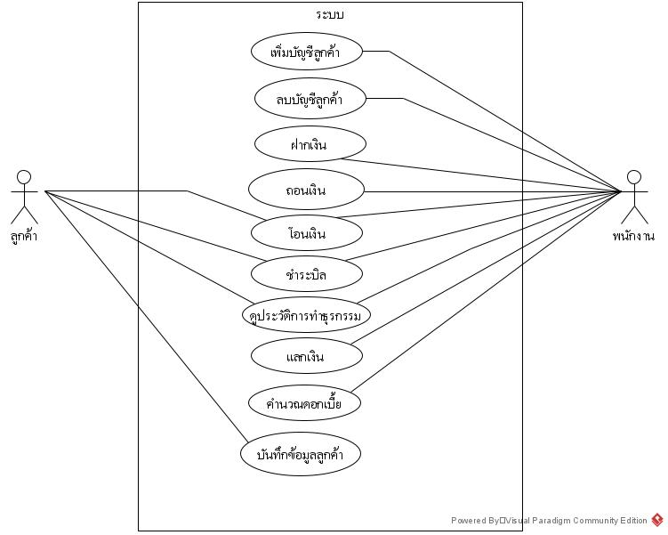

**การออกแบบการเพิ่มและลบบัชชีลูกค้า**

Use Case Description การเพิ่มบัญชีลูกค้า

|  |  |  |
| --- | --- | --- |
| Use case name : | เพิ่มบัญชีลูกค้า | |
| Scenario : | เปิดบัญชีธนาคาร | |
| Triggering event : | ลูกค้าต้องการเปิดบัญชีธนาคาร | |
| Brief description | พนักงานนำข้อมูลลูกค้าจาก ฐานข้อมูลการเปิดบัญชีของลูกค้า มาใช้เพื่อเพิ่มบัญชีลูกค้า | |
| Actors: | พนักงานธนาคาร | |
| Related use cases : | - | |
| Stakeholder: | ลูกค้า | |
| Preconditions: | ฐานข้อมูลการเปิดบัญชีของลูกค้า ต้องมีข้อมูลลูกค้า | |
| Postconditions: | - บัญชีธนาคารของลูกค้าถูกสร้างขึ้นและบันทึก  - รหัสผ่านบัญชีธนาคารของลูกค้า ถูกสร้างและบันทึก | |
| Flow of activities: | Actor | System |
|  | 1.พนักงานธนาคารทำการเลือกรายชื่อลูกค้าที่ต้องการเปิดบัญชี | 2.สร้างหมายเลขบัญชีของลูกค้า  3.สร้างรหัสผ่านให้ลูกค้า  4.บันทึกข้อมูลลูกค้า  5.แสดงข้อมูลบัญชีของลูกค้า |
| Exception conditions: | - | |

Activity Diagram การเพิ่มบัญชีลูกค้า

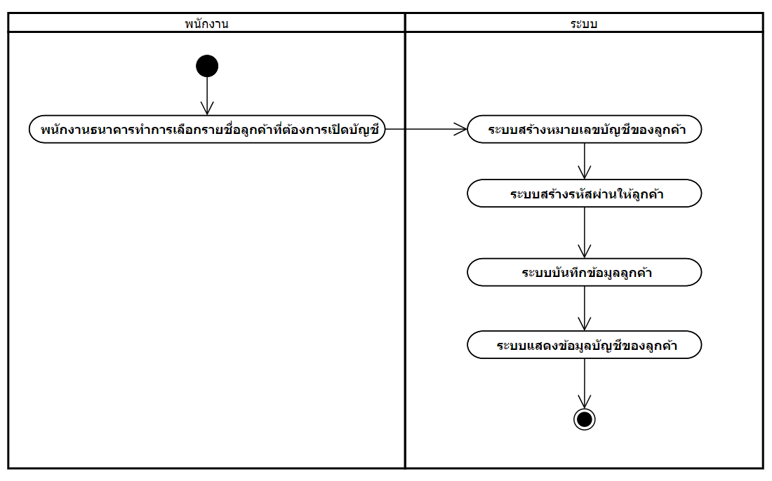

System Sequence Diagram การเพิ่มบัญชีลูกค้า

Use Case Description การลบบัญชีลูกค้า

|  |  |  |
| --- | --- | --- |
| Use case name : | ลบบัญชีลูกค้า | |
| Scenario : | ปิดบัญชีธนาคาร | |
| Triggering event : | ลูกค้าต้องการปิดบัญชีธนาคาร | |
| Brief description | พนักงานทำการกรอกเลขบัญชีของลูกค้า เพื่อทำการค้นหาข้อมูลในฐานข้อมูลของลูกค้า และทำการลบออก | |
| Actors: | พนักงานธนาคาร | |
| Related use cases : | - | |
| Stakeholder: | ลูกค้า | |
| Preconditions: | ฐานข้อมูลของลูกค้า ต้องมีข้อมูลลูกค้า | |
| Postconditions: | - บัญชีธนาคารของลูกค้าถูกลบออกและทำการอัปเดตข้อมูลในฐานข้อมูล  - รหัสผ่านบัญชีธนาคารของลูกค้า ถูกลบและทำการอัปเดตข้อมูลในฐานข้อมูล | |
| Flow of activities: | Actor | System |
|  | 1.พนักงานธนาคารทำการกรอกเลขบัญชีลูกค้า | 2.ค้นหาและตรวจสอบเลขบัญชีลูกค้า  3.ลบบัญชีธนาคารของลูกค้า  4.แสดงเลขบัญชีของลูกค้าที่ถูกลบ  5.อัปเดตข้อมูลลงฐานข้อมูลของลูกค้า |
| Exception conditions: | - | |

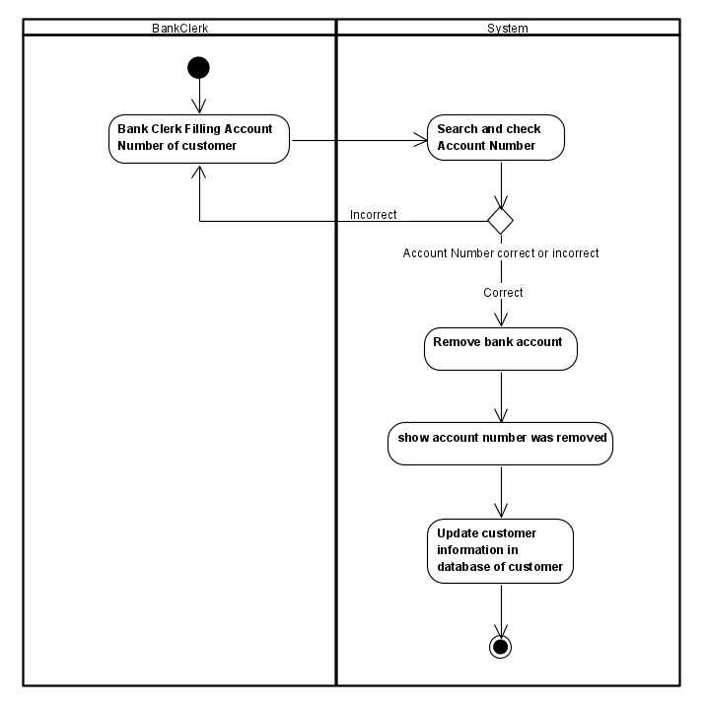 Activity Diagram การลบบัญชีลูกค้า

System Sequence Diagram การลบบัญชีลูกค้า

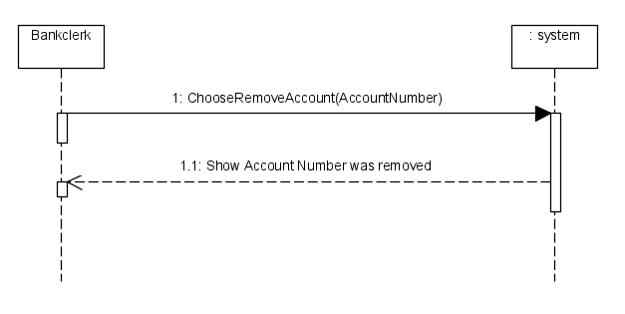

แผนภาพแสดงสถานะ การลบบัญชีลูกค้า

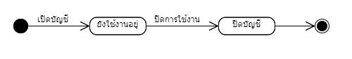

Sequence Diagram การลบบัญชีโดยรวม

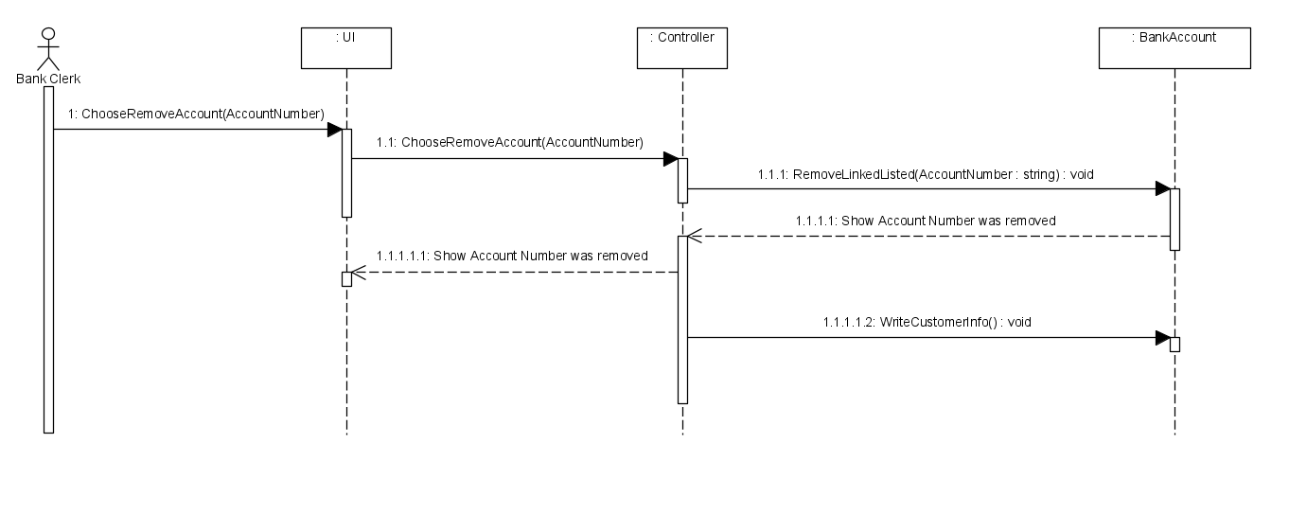

­­

**แผนภาพแสดงสถานะ การเพิ่มบัญชีลูกค้า**



Sequence Diagram การเพิ่มบัญชีโดยรวม

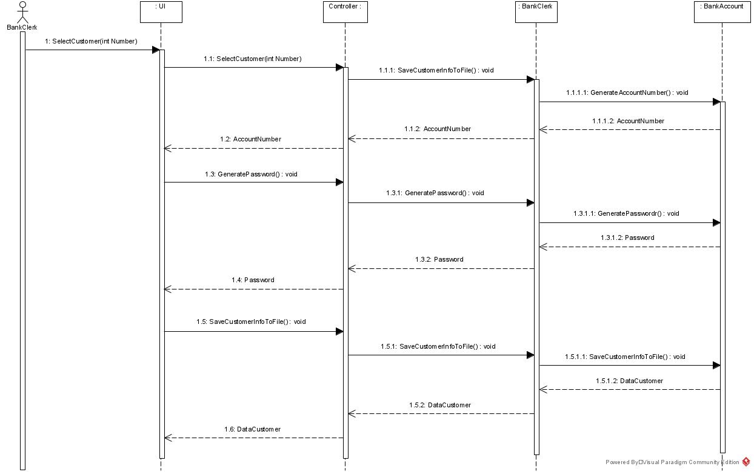

Sequence Diagram การเพิ่มบัญชีโดยรวม

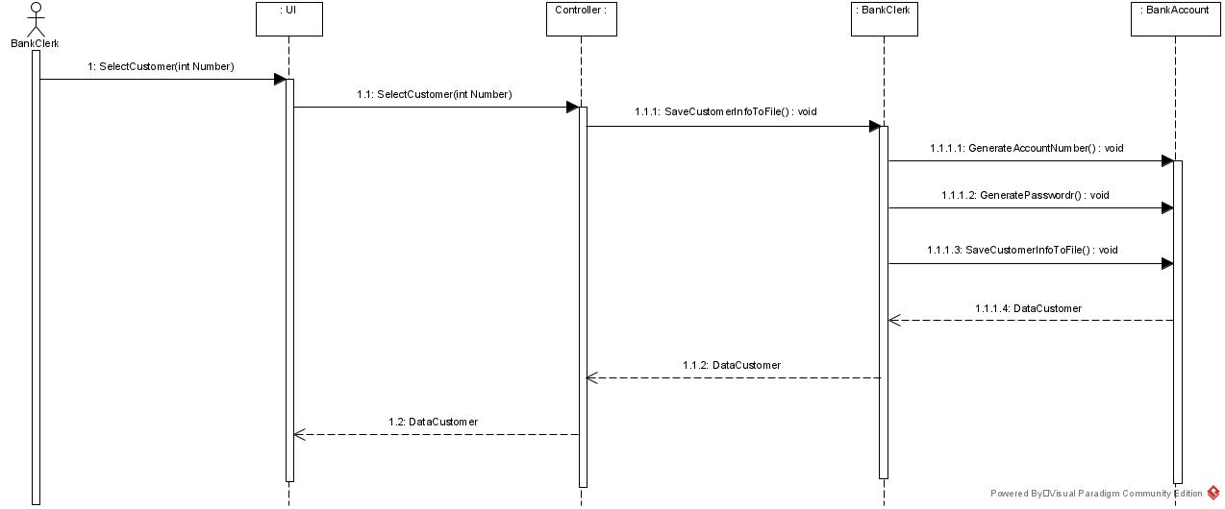

­­

แผนภาพแสดงสถานะบัญชีธนาคารของลูกค้า



**การออกแบบการฝากเงิน**

Use Case Description การฝากเงิน

|  |  |  |
| --- | --- | --- |
| Use case name: | ฝากเงิน | |
| Scenario: | ปรับเปลี่ยนจำนวนเงินในบัญชีด้วยการเพิ่มจำนวนเงินเข้าสู่บัญชีลูกค้า แล้วทำการบันทึกข้อมูลการฝากเงิน | |
| Triggering event: | ลูกค้าต้องการทำรายการฝากเงินโดยพนักงานส่งคำร้องขอทำรายการฝากเงินผ่านระบบ | |
| Brief description | พนักงานส่งคำร้องขอการฝากเงิน จากนั้นพนักงานกรอกข้อมูลบัญชีลูกค้า และหมายเลขบัตรประชาชนของลูกค้า ระบบทำการตรวจสอบหมายเลขบัญชีและประเภทบัญชี ถ้าหมายเลขบัญชีถูกต้องให้ทำการกรอกจำนวนเงินฝาก ระบบบันทึกข้อมูลการฝากและอัพเดทจำนวนเงินฝากในบัญชีลูกค้า | |
| Actors: | พนักงาน | |
| Related use cases: | คำนวณดอกเบี้ย | |
| Stakeholder: | ลูกค้า | |
| Preconditions: | มีหมายเลขบัญชีของธนาคาร หรือมีบัญชีธนาคารที่มีสถานะใช้งานอยู่ | |
| Postconditions: | อัพเดทจำนวนเงินในบัญชีลูกค้า และตรวจสอบกำหนดการรับดอกเบี้ยถ้าครบกำหนดจะทำการคำนวณดอกเบี้ยและอัพเดทจำนวนเงินในบัญชี | |
| Flow of activities: | Actor | System |
|  | 1. พนักงานส่งคำร้องขอฝากเงิน 2. กรอกหมายเลขบัญชี      1. กรอกจำนวนเงินฝาก | 1. แสดงหน้าจอการกรอกหมายเลขบัญชี 2. ตรวจสอบหมายเลขบัญชี   ถ้าหมายเลขบัญชีถูกต้อง  แสดงข้อมูลลูกค้า แต่ถ้าไม่ถูกต้องให้แจ้งเตือน   1. ตรวจสอบประเภทบัญชี 2. แสดงหน้าจอการกรอกจำนวนเงินฝาก 3. บัญชีประเภทฝากประจำ ให้ตรวจสอบจำนวนเงินว่าเท่ากับ 20000 บาทหรือไม่ ถ้าไม่ใช่ ระบบจะแจ้งว่าจำนวนเงินไม่ถูกต้อง 4. บัญชีประเภทออมทรัพย์ให้ตรวจสอบจำนวนเงินว่ามากกว่า 20 บาทหรือไม่ ถ้าไม่ใช่ให้แจ้งเตือน 5. บันทึกข้อมูลการฝาก 6. อัพเดทจำนวนเงินในบัญชี 7. แสดงสถานะการทำรายการฝากและพิมพ์ใบเสร็จ |
| Exception conditions: | 1. กรอกหมายเลขบัญชีไม่ถูกต้อง 2. กรอกจำนวนเงินไม่ถูกต้อง | |

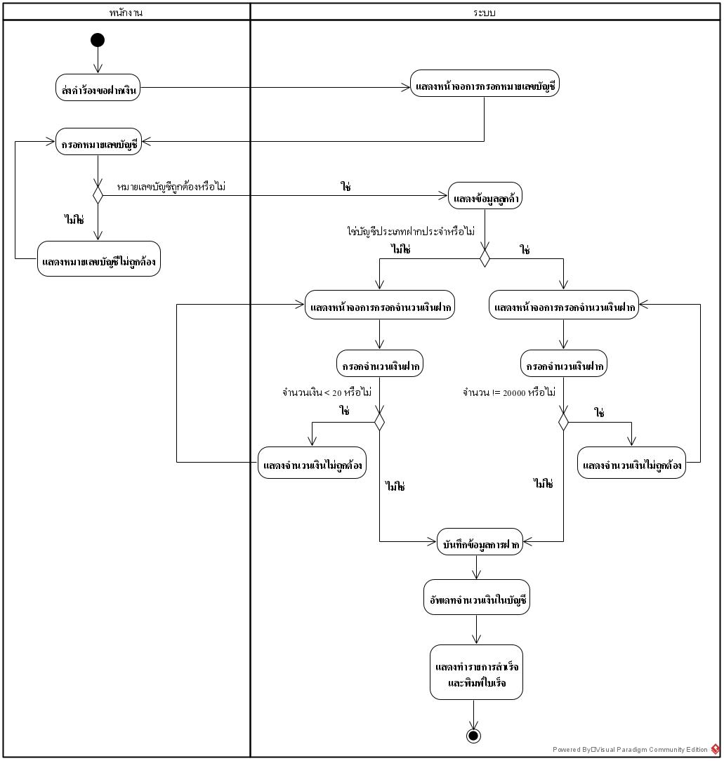 Activity Diagram ฝากเงิน

System Sequence Diagram การฝากเงิน

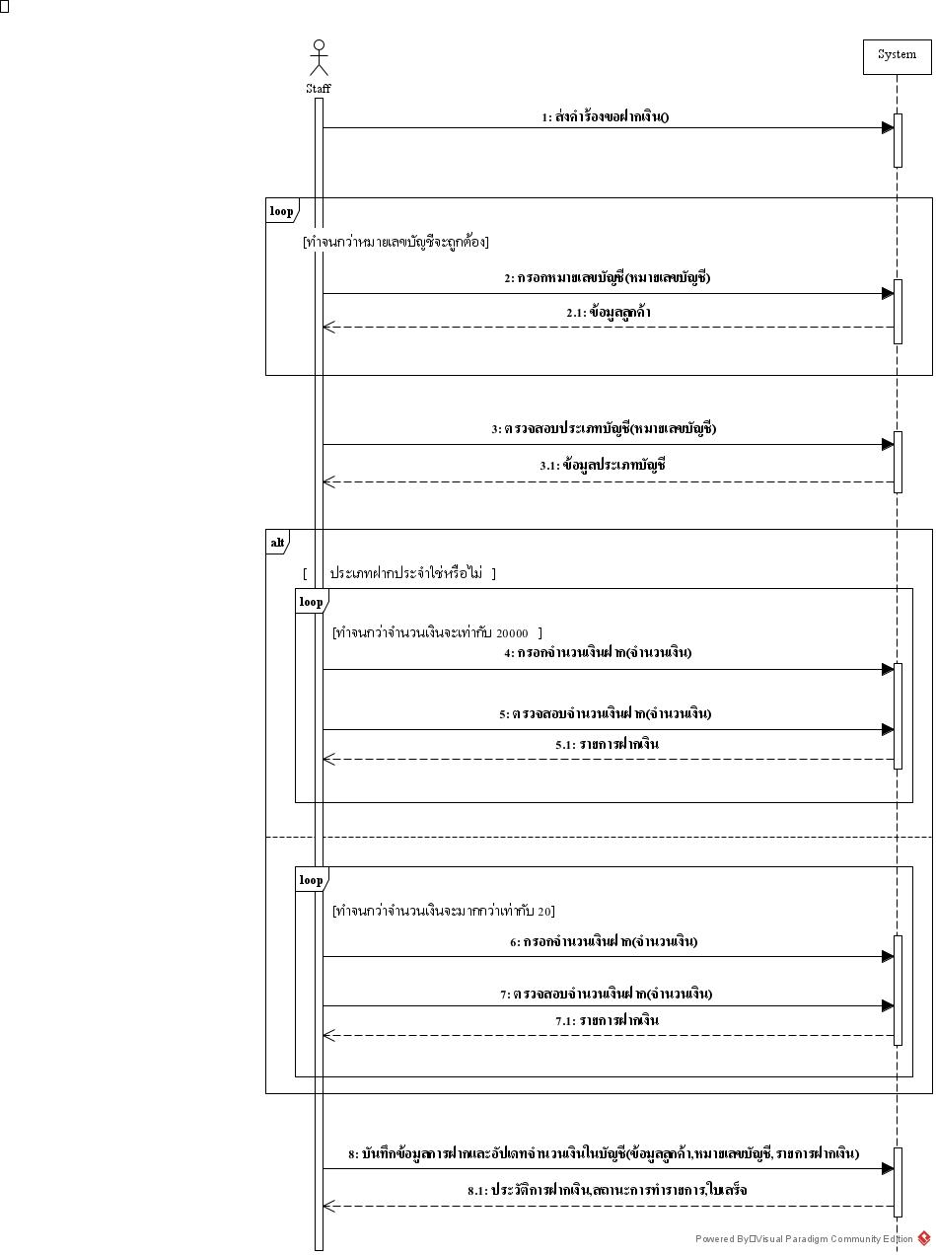

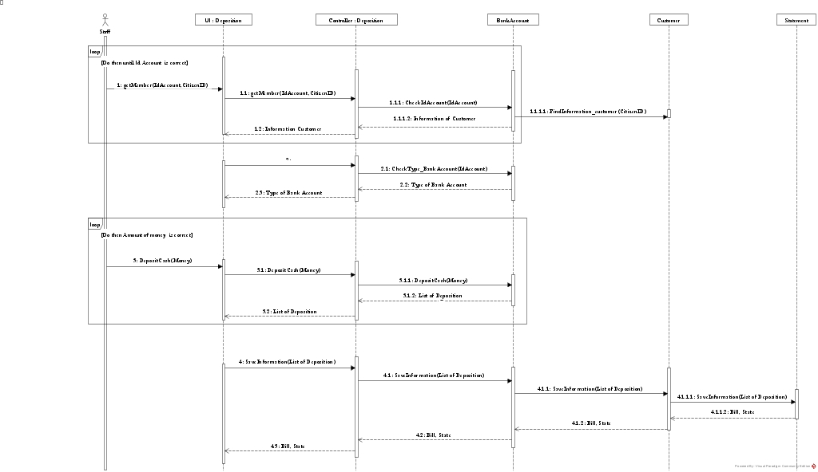 Sequence Diagram ฝากเงิน

**การออกแบบการถอนเงิน**

Use Case Description การถอนเงิน

|  |  |  |
| --- | --- | --- |
| Use case name : | ถอนเงิน | |
| Scenario : | ลูกค้าต้องการถอนเงิน | |
| Triggering event : | พนักงานทำการถอนเงินให้ลูกค้า | |
| Brief description | ลูกค้าต้องการถอนเงิน โดยทำผ่านพนักงานธนาาคาร | |
| Actors: | พนักงานธนาคาร | |
| Related use cases : | BankAccount,Customer,Statement | |
| Stakeholder: | ลูกค้า,พนักงานธนาคาร | |
| Preconditions: | มีเงินในบัญชีอย่างน้อย 100 บาท | |
| Postconditions: | ลูกค้าได้รับเงิน และ ประวัติการถอนเงินถูกบันทึก | |
| Flow of activities: | Actor | System |
|  | 1,พนักงานกรอกเลขบัญชีและเลขบัตรประชาชนลูกค้าของลูกค้า  3.พนักงานกรอกจำนวนเงินที่ลูกค้าต้องการถอน | 2.ระบบตรวจสอบเลขบัญชีและบัตรประชาชน  4.ระบบตรวจสอบยอดเงินในบัญชีและเงินที่ต้องการถอน  5.ระบบนำเงินออกมาและหักเงินในบัญชี  6.ระบบทำการบันทึกประวัติการถอนเงิน |
| Exception conditions: | 1.เลขบัญชีไม่ถูกต้องหรือบัตรประชาชนไม่ถูกต้อง  3.จำนวนเงินที่ใส่เกินกว่ายอดในบัญชีหรือไม่ตรงตามเงื่อนไขที่กำหนด | |

Activity Diagram การถอนเงิน

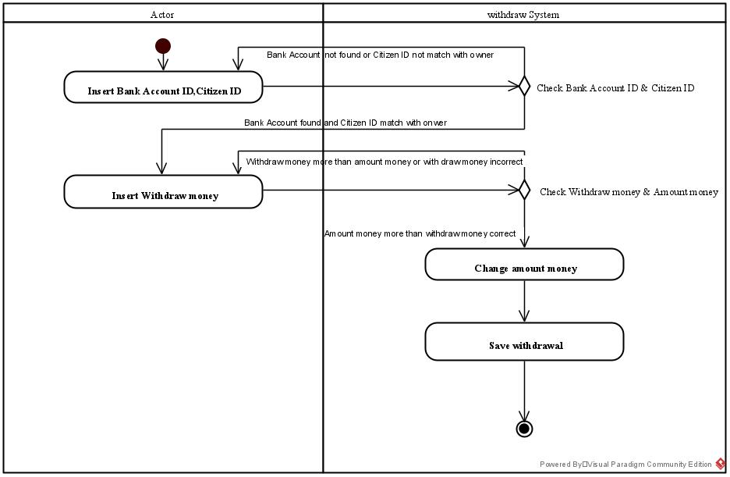

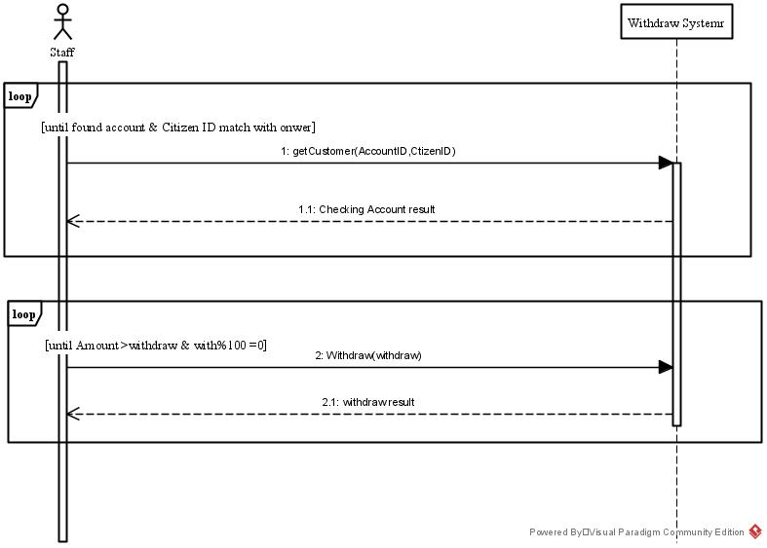 System Sequence Diagram การถอนเงิน

Sequence Diagram การาถอนเงิน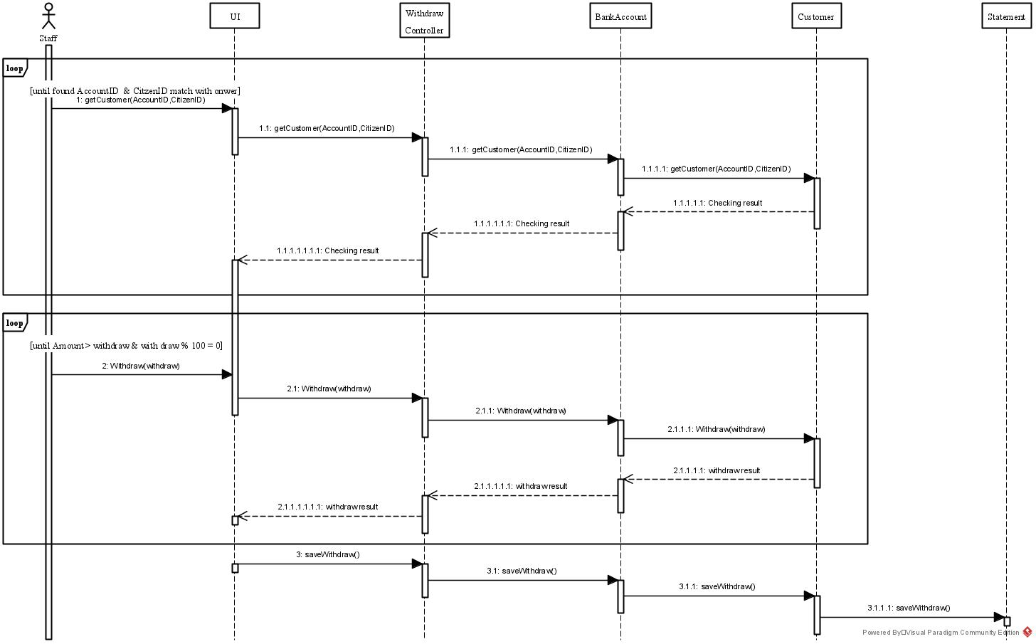

**การออกแบบการโอน**

Use Case Description การโอน(พนักงาน)

|  |  |  |
| --- | --- | --- |
| Use case name : | โอนเงิน | |
| Scenario : | โอนเงินผ่านระบบธนาคาร | |
| Triggering event : | ลูกค้าต้องการโอนเงิน | |
| Brief description | ใส่หมายเลขบัญชีผู้โอนและผู้รับ , ใส่จำนวนเงิน , คำนวณค่าบริการ , พิมพ์ใบเสร็จ | |
| Actors: | พนักงาน | |
| Related use cases : | - | |
| Stakeholder: | ลูกค้า | |
| Preconditions: | -ต้องมีบัญชีธนาคารก่อน  -มีเงินในบัญชีก่อน | |
| Postconditions: | -หักเงินในบัญชี  -บันทึกข้อมูลการโอนลงระบบ  -แสดงรายละเอียดการโอน | |
| Flow of activities: | Actor | System |
|  | 1.ใส่หมายเลขบัญชีผู้โอนและผู้รับ จำนวนเงิน  5.กดยืนยัน | 2.ตรวจสอบหมายเลขบัญชี  3.เช็คจำนวนเงิน  4.แสดงข้อมูลถูกต้อง  6.คิดค่าบริการ  7.คิดยอดเงินคงเหลือ  8.พิมพ์ใบเสร็จ |
| Exception conditions: | 1.ใส่หมายเลขบัญชี และจำนวนเงินผิด | |

Use Case Description การโอน(ลูกค้า)

|  |  |  |
| --- | --- | --- |
| Use case name : | โอนเงิน | |
| Scenario : | โอนเงินผ่านระบบธนาคาร | |
| Triggering event : | ลูกค้าต้องการโอนเงิน | |
| Brief description | ใส่หมายเลขบัญชีผู้รับ , ใส่จำนวนเงิน , คำนวณค่าบริการ , พิมพ์ใบเสร็จ | |
| Actors: | ลูกค้า | |
| Related use cases : | - | |
| Stakeholder: | ลูกค้า | |
| Preconditions: | -ต้องมีบัญชีธนาคารก่อน  -มีเงินในบัญชีก่อน | |
| Postconditions: | -หักเงินในบัญชี  -บันทึกลงระบบ  -แสดงรายละเอียดการโอน | |
| Flow of activities: | Actor | System |
|  | 1.ใส่หมายเลขบัญชีผู้รับ จำนวนเงิน  5.กดยืนยัน | 2.ตรวจสอบหมายเลขบัญชี  3.เช็คจำนวนเงิน  4.แสดงข้อมูลถูกต้อง  6.คิดค่าบริการ  7.คิดยอดเงินคงเหลือ  8.พิมพ์ใบเสร็จ |
| Exception conditions: | 1.ใส่หมายเลขบัญชี และจำนวนเงินผิด | |

**

Activity Diagram การโอนลูกค้า

­­

System Sequence Diagram การโอนการโอนของพนักงาน

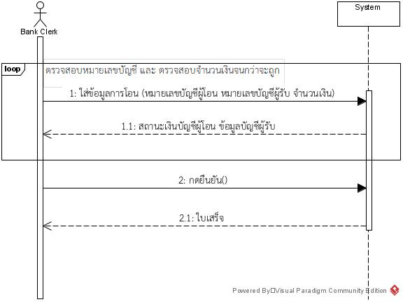

System Sequence Diagram การโอนการโอนของลูกค้า

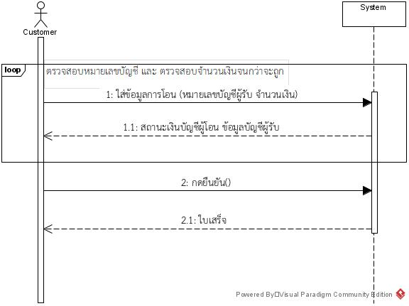

Sequence Diagram การโอนการโอนของ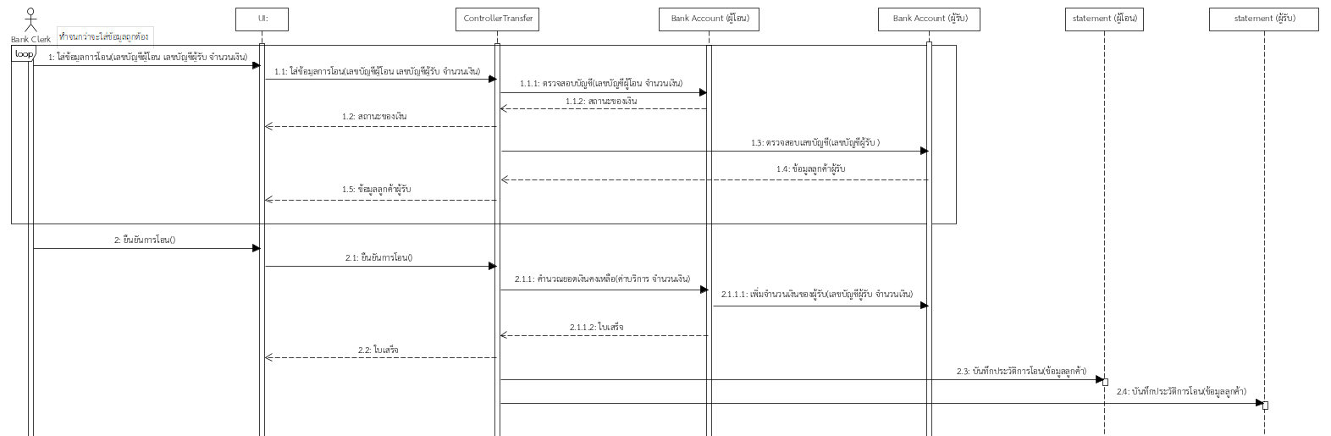พนักงาน

Sequence Diagram การโอนการโอนของลูกค้า

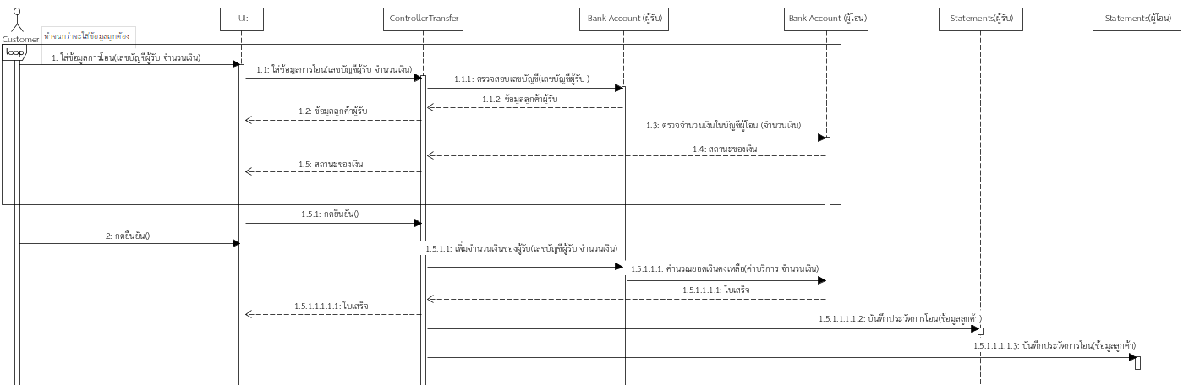

**การออกแบบการจ่ายบิล**

Use Case Description ของการจ่ายบิล (ลูกค้า)

|  |  |  |
| --- | --- | --- |
| Use case name: | การจ่ายบิล | |
| Scenario: | การจ่ายบิลผ่านระบบธนนาคาร | |
| Triggering event: | ลูกคาต้องการจ่ายบิล online | |
| Brief description: | ลูกค้าทำการเข้าระบบธนาคาร เลือกเมนูจ่ายบิล จากนั้นเลือกหมวดหมู่ที่ต้องการจ่ายบิล แล้วกรอกเลขใบชำระเงิน | |
| Actors: | ลูกค้า | |
| Related use cases: | - | |
| Stakeholders: | - | |
| Preconditions: | ลูกค้าต้องเข้าระบบธนาคาร | |
| Post condition: | บันทึกข้อมูลการทำรายการชำระบิล | |
| Flow of activities: | Actor | System |
|  | 1.ลูกค้ากดเลือกเมนูจ่ายบิล  3.เลือกหมวดหมู่  5.ใส่จำนวนเงิน | 2.แสดงจำนวนเงินทั้งหมดและหมวดหมู่  4.แสดงหมวดหมู่ที่เลือกและช่องใส่เลขชำระเงิน  6.คำนวนค่าธรรมเนียม  7.บันทึกข้อมูลบิล  8.แสดงบิล |
| Exception conditions: | - | |

Use Case Description ของการจ่ายบิล (พนักงาน)

|  |  |  |
| --- | --- | --- |
| Use case name: | การจ่ายบิล | |
| Scenario: | การจ่ายบิลผ่านธนนาคาร | |
| Triggering event: | ลูกคาต้องการจ่ายบิลที่ธนาคาร | |
| Brief description: | ลูกค้าทำการเข้าระบบธนาคาร เลือกเมนูจ่ายบิล จากนั้นเลือกหมวดหมู่ที่ต้องการจ่ายบิล แล้วกรอกเลขใบชำระเงิน | |
| Actors: | พนักงาน | |
| Related use cases: | - | |
| Stakeholders: | ลูกค้า | |
| Preconditions: | - | |
| Post condition: | บันทึกข้อมูลการทำรายการชำระบิล | |
| Flow of activities: | Actor | System |
|  | 1.ลูกค้ากดเลือกเมนูจ่ายบิล  3.เลือกหมวดหมู่  5.กรอกใบเสร็จ  7.กรอกจำนวนเงิน | 2.แสดงหมวดหมู่  4.แสดงให้ใส่เลขใบเสร็จ  6.แสดงให้ใส่จำนวนเงิน  8.คำนวณค่าบิล  9.คำนวณนวณค่าธรรมเนียม  10.บันทึกข้อมูลบิล  10.แสดงบิล |
| Exception conditions: | - | |

Activity Diagram ของจ่ายบิล (ลูกค้า)

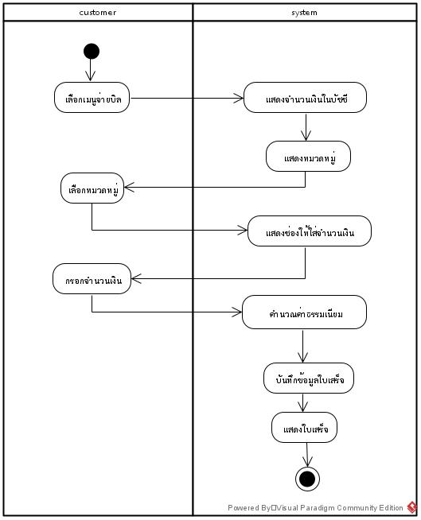

Activity Diagram ของจ่ายบิล (พนักงาน)

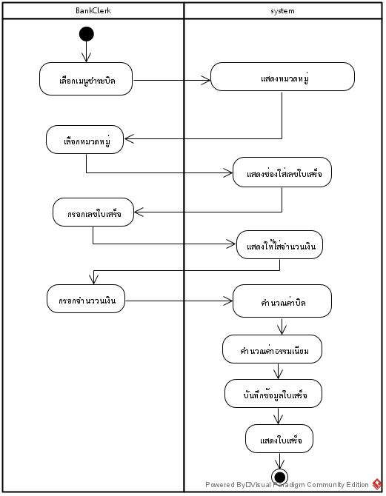

System Sequence Diagram ของจ่ายบิล (ลูกค้า)

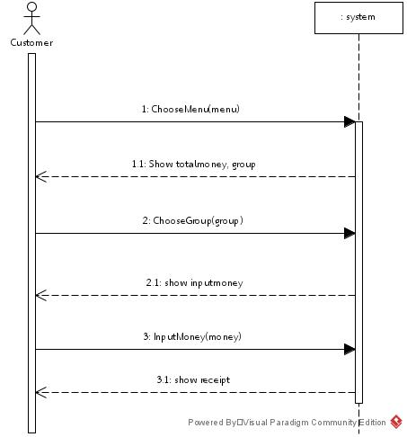

System Sequence Diagram ของจ่ายบิล (พนักงาน)

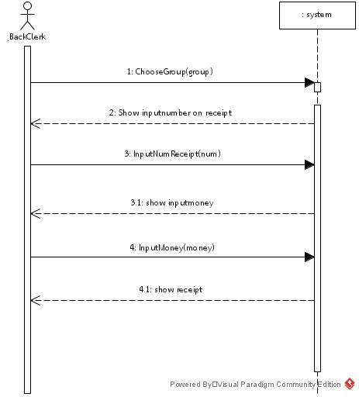

Sequence Diagram ของจ่ายบิล (ลูกค้า)

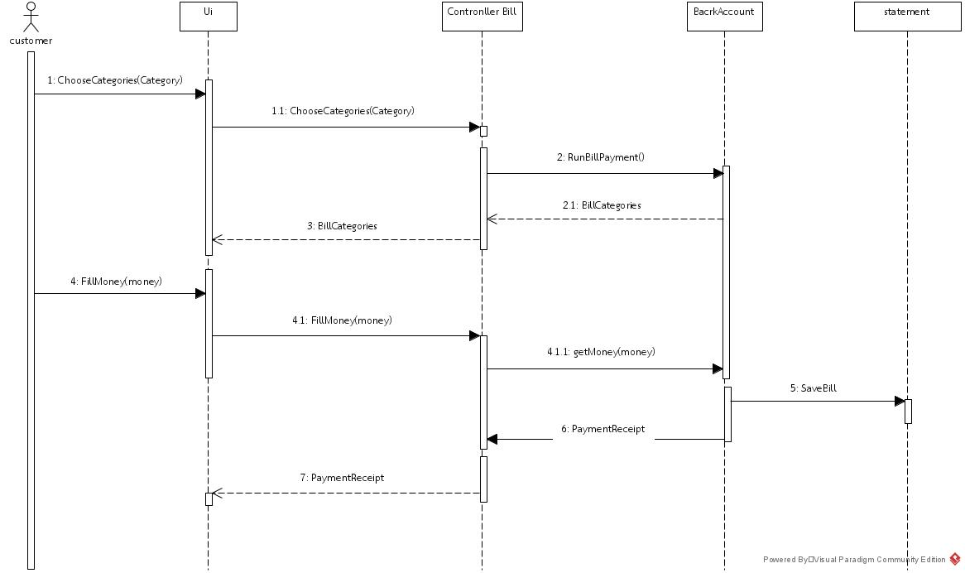

Sequence Diagram ของจ่ายบิล (พนักงาน)

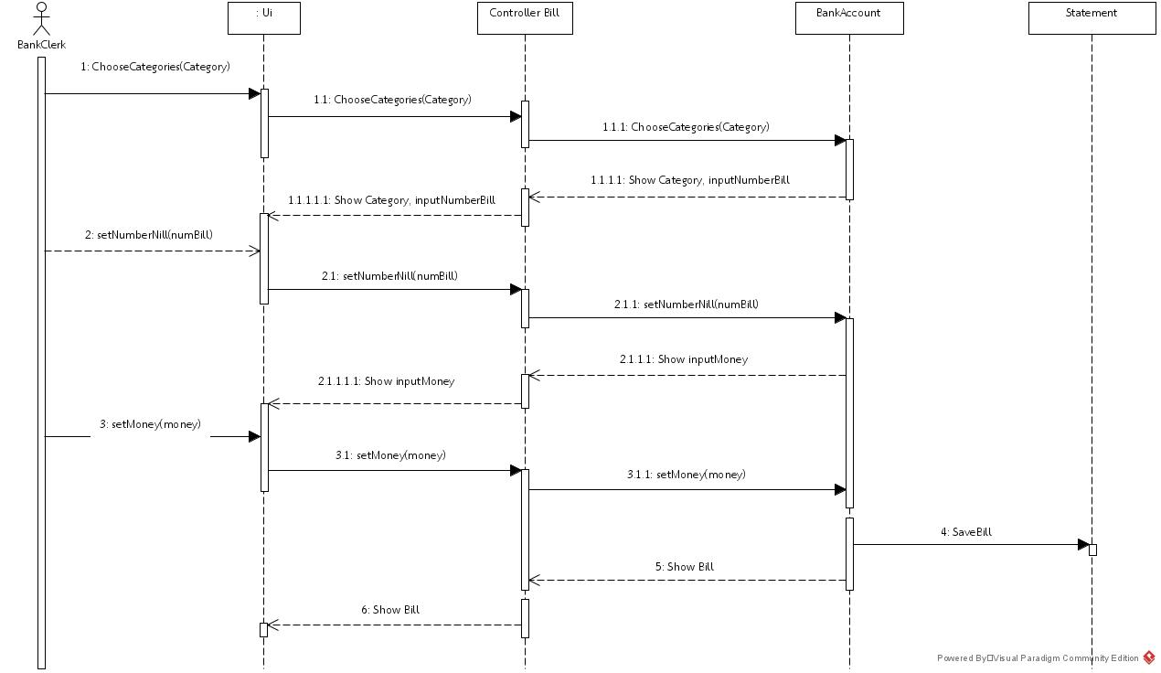

**การออกแบบการแลกเงิน**

Use Case Description การแลกเงิน การแลกเงินไทย-สกุลเงินอื่น (พนักงาน)

|  |  |  |
| --- | --- | --- |
| Use case name : | การแลกเงินต่างประเทศ | |
| Scenario : | การแลกเปลี่ยนเงินต่างประเทศ | |
| Triggering event : | ลูกค้าต้องการแลกเปลี่ยนเงินไทยให้เป็นเงินต่างประเทศ | |
| Brief description | พนักงานกรอกสกุลเงิน จำนวนเงินที่ต้องการแลก ประเภทการชำระเงินเป็นเงินสด หรือหักผ่านบัญชีธนาคาร ถ้าหักผ่านบัญชีธนาคาร พนักงานกรอกเลขบัญชีของลูกค้า คำนวณการแลกเงิน บันทึกข้อมูลการแลกเงิน พิมพ์ใบเสร็จ | |
| Actors: | พนักงาน | |
| Related use cases : | - | |
| Stakeholder: | พนักงาน ลูกค้า | |
| Preconditions: | - | |
| Postconditions: | -บันทึกข้อมูลการทำรายการแลกเงิน  -พิมพ์ใบเสร็จ | |
| Flow of activities: | Actor | System |
|  | 1. พนักงานกรอกสกุลเงินที่ลูกค้าต้องการแลก  2. พนักงานกรอกจำนวนเงิน  3.พนักงานกรอกประเภทการชำระเงิน  5.1 พนักงานกรอกเลขบัญชีลูกค้า | 4. ถ้าแลกโดยเงินสด  4.1 ระบบคำนวณการแลกเงิน  4.3 ระบบแสดงใบเสร็จการแลกเงิน  5. ถ้าแลกโดยหักผ่านบัญชีธนาคาร    5.2 ระบบตรวจสอบเลขบัญชี  5.3 ระบบดึงข้อมูลบัญชีของลูกค้า  5.4 ระบบคำนวณการแลกเงิน  5.5 ระบบทำการหักเงินออกจากบัญชีของลูกค้า  5.6 ระบบบันทึกข้อมูลการแลกเงินลงในประวัติรายการของบัญชีธนาคาร  5.7 ระบบแสดงใบเสร็จการแลกเงิน  6.ระบบทำการพิมพ์ใบเสร็จ |
| Exception conditions: | 5.1 เลขบัญชีไม่ถูกต้อง  5.4 เงินในบัญชีไม่พอ | |

Activity Diagram การแลกเงินไทย-สกุลเงินอื่น(พนักงาน)

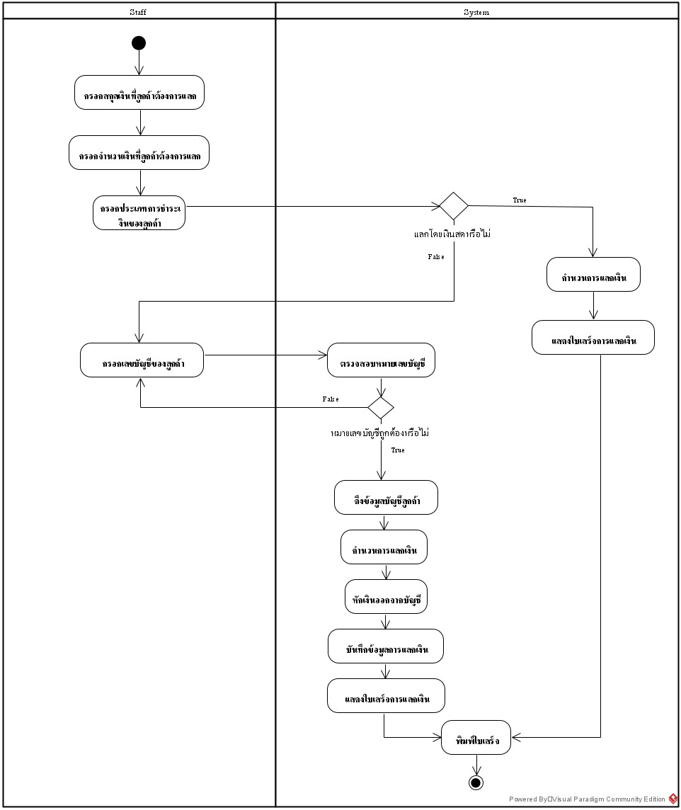

System Sequence Diagram การแลกเงินไทย-สกุลเงินอื่น(พนักงาน)

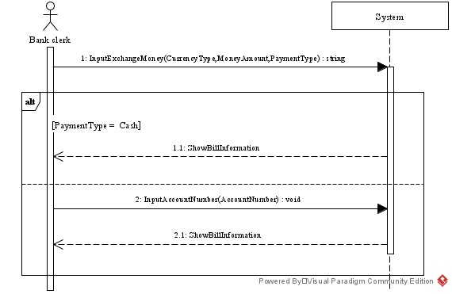

Sequence Diagram การแลกเงินไทย-สกุลเงินอื่น(พนักงาน)

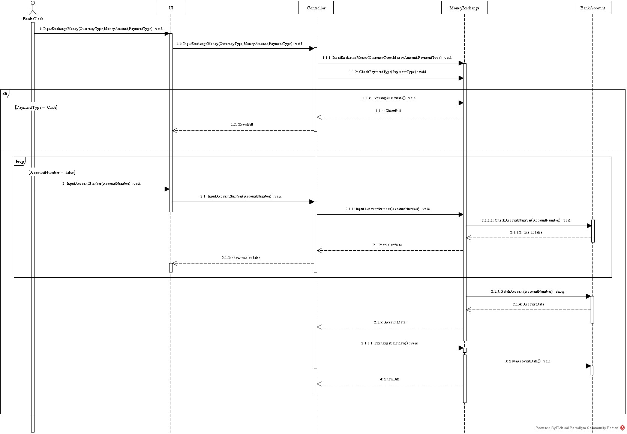

**การออกแบบการดูประวัติ**

Use Case Description การดูประวัติการทำธุรกรรม(ลูกค้า)

|  |  |  |
| --- | --- | --- |
| Use case name : | ดูประวัติการทำธุรกรรม | |
| Scenario : | ดูประวัติการทำธุรกรรม | |
| Triggering event : | ลูกค้าต้องการดูประวัติการฝากเงิน,การถอนเงิน,การโอนเงิน,การจ่ายบิลผ่านระบบออนไลน์,การแลกเงิน | |
| Brief description | ลูกค้าเลือกเมนูดูประวัติการทำธุรกรรม | |
| Actors: | ลูกค้า | |
| Related use cases : | - | |
| Stakeholder: | พนักงาน | |
| Preconditions: | ลูกค้าเคยมีประวัติการทำงานของระบบการฝากเงิน,การถอนเงิน,การฝากเงิน,การจ่ายบิล | |
| Postconditions: | แสดงประวัติการทำธุรกรรมของลูกค้า | |
| Flow of activities: | Customer | System |
|  | 1.ลูกค้ากรอกหมายเลขบัญชี | 2.ระบบตรวจสอบหมายเลขบัญชี  3.ระบบแสดงประวัติการทำธุรกรรมของลูกค้า |
| Exception conditions: | 2.กรอกหมายเลขบัญชีไม่ถูกต้อง | |

Use Case Description การดูประวัติการทำธุรกรรม(พนักงาน)

|  |  |  |
| --- | --- | --- |
| Use case name : | ดูประวัติการทำธุรกรรม | |
| Scenario : | ดูประวัติการทำธุรกรรม | |
| Triggering event : | พนักงานต้องการดูประวัติการฝากเงิน,การถอนเงิน,การโอนเงิน,การจ่ายบิลผ่านระบบออนไลน์,การแลกเงิน | |
| Brief description | เลือกเมนูดูประวัติการทำธุรกรรม | |
| Actors: | พนักงาน | |
| Related use cases : | - | |
| Stakeholder: | พนักงาน | |
| Preconditions: | - | |
| Postconditions: | แสดงประวัติการทำธุรกรรมของลูกค้าทุกคนที่สมาชิกของธนาคาร | |
| Flow of activities: | Actor | System |
|  | 1.พนักงานเลือกดูประวัติการทำธุรกรรม | 2.ระบบแสดงประวัติการทำธุรกรรมของลูกค้าทุกคน |
| Exception conditions: | - | |

Activity Diagram ดูประวัติการทำธุรกรรม(ลูกค้า)

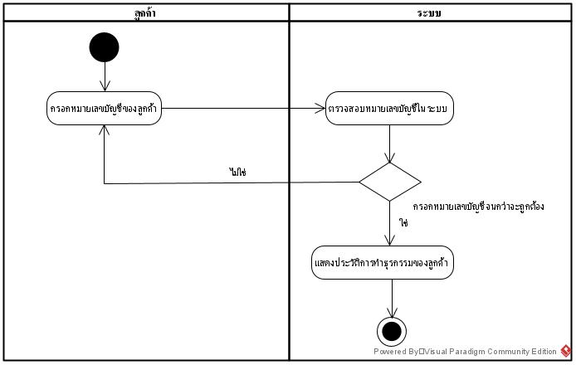

Activity Diagram ดูประวัติการทำธุรกรรม(พนักงาน)

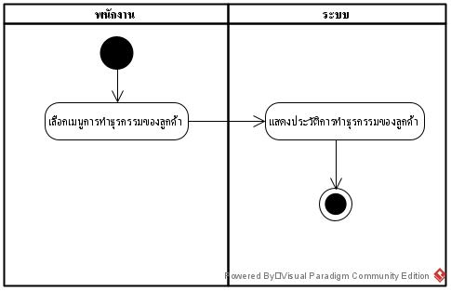

System Sequence Diagram ดูประวัติการทำธุรกรรม(ลูกค้า)

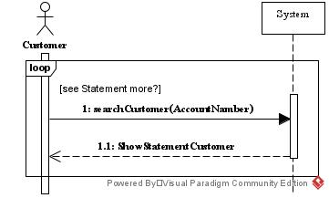

System Sequence Diagram ดูประวัติการทำธุรกรรม(พนักงาน)

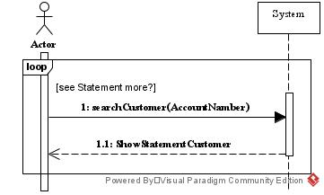

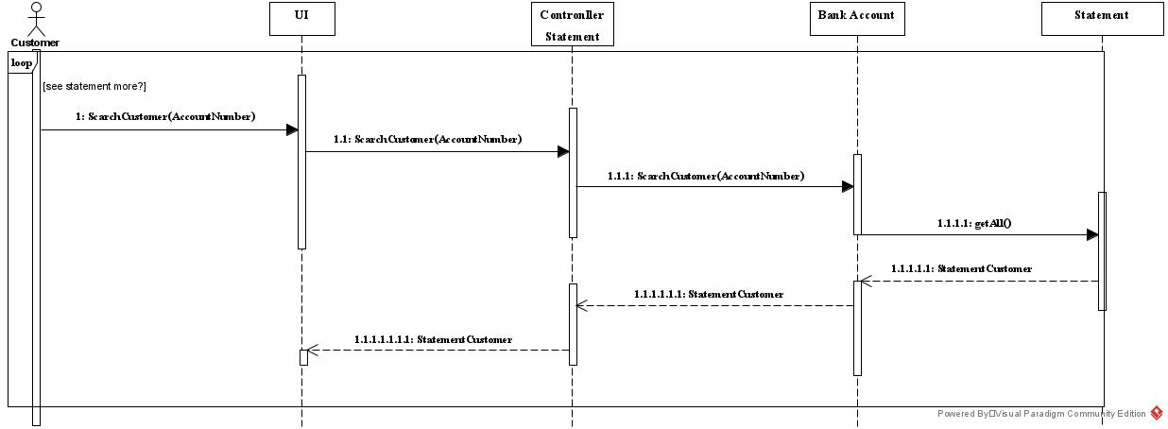 Sequence Diagram การดูประวัติการทำธุรกรรม(ลูกค้า)

Sequence Diagram การดูประวัติการทำธุรกรรม(พนักงาน)

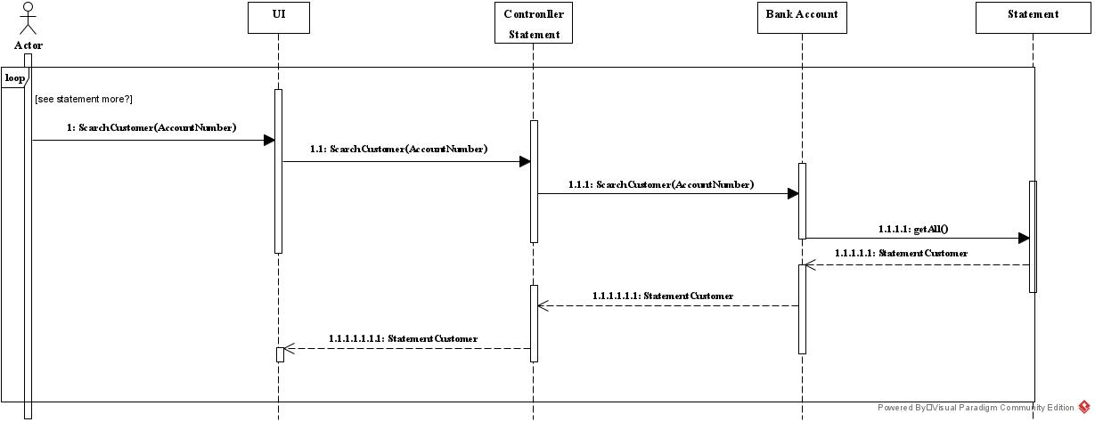

**Class Diagram**

